용산화상경마도박장추방대책위원회․참여연대민생희망본부
전국도박규제네크워크․화상도박장문제해결을위한전국연대

수 신 | 각 언론사 사회부, 교육부, 경제부, 서울 중부 담당
발 신 | 정 방 용산 화상경마도박장 추방대책위원회 공동대표 (010-6417-7037)  심현덕 참여연대 민생희망본부 간사 (010-9323-9863)  화상도박장문제해결을위한전국연대 사무국 안진걸 (019-279-4251)  김경율 회계사 / 참여연대 조세재정개혁센터 실행위원 (010-6312-1299)
제 목 | [보도자료] 마사회 부가가치세 탈세 의혹 국세청에 신고
날 짜 | 2015. 7. 29. (총 10 쪽)
보도자료
참여연대, 마사회 부가가치세 등 탈세 의혹 국세청에 신고
전국의 화상경마장 입장료 상향에도 불구하고 부가가치세액은 그대로
마사회의 탈세의혹 문제 제기, 학교 앞 화상경마도박장 폐쇄 촉구 공동 기자회견
일시 및 장소 : 2015년 7월 29일(수) 오전 11시 30분, 참여연대 2층 아름드리홀

1. 한국마사회가 대규모․조직적 탈세를 하고 있다는 의혹이 강하게 제기되고 있습니다. 금액이 다른 화상경마도박장(마권 장외발매소) 입장권에 동일한 액수의 부가가치세를 납부하고 있다는 정황이 드러났기 때문입니다. 용산화상경마도박장추방대책위원회․전국도박규제네크워크․화상도박장문제해결을위한전국연대․참여연대민생희망본부는 2015년 7월 29일(수) 오전 11시 30분 참여연대 아름드리홀에서 기자회견을 개최하여 한국마사회의 대규모․조직적 탈세 의혹을 제기하고 국세청에 탈세 의혹에 대해 정식으로 신고할 예정입니다.(신고인 : 참여연대 민생희망본부) 마사회는 제기된 탈세 의혹에 대해 솔직히 그 실태를 공개하고 개선해야 할 것이며, 서울 용산 등에서 큰 사회적 물의를 일으키고 있는 학교 앞 및 주택가의 화상경마도박장을 폐쇄하는 것을 시작으로 사회적 책임을 다 하는 공기업으로 거듭나야 할 것입니다.

2. 마사회는 2013년부터 전국의 화상경마도박장(현재 전국에 30개의 화상도박장 운용 중)을 지정좌석제로 변경하고 입장료를 인상하는 조치를 취했습니다. 그러나 “입장료는 대폭 인상했는데, 그에 따른 부가가치세의 상향 납부 조치는 하지 않은 것이 아니냐?”는 의혹이 강하게 제기되고 있는데, 그 정황은 다음과 같습니다.
<그림 1>을 보면 2천원, 2만원, 3만원의 입장권에 부과된 세금이 개별소비세 1000원, 교육세 300원, 부가가치세182원으로 동일합니다. 이중에서 재화 또는 용역의 공급 총액(2천원, 2만원, 3만원)에 대하여 부과하는 부가가치세가 동일하다는 것은 도저히 이해되지 않은 부분입니다.(별첨 기사 1,2 참조)

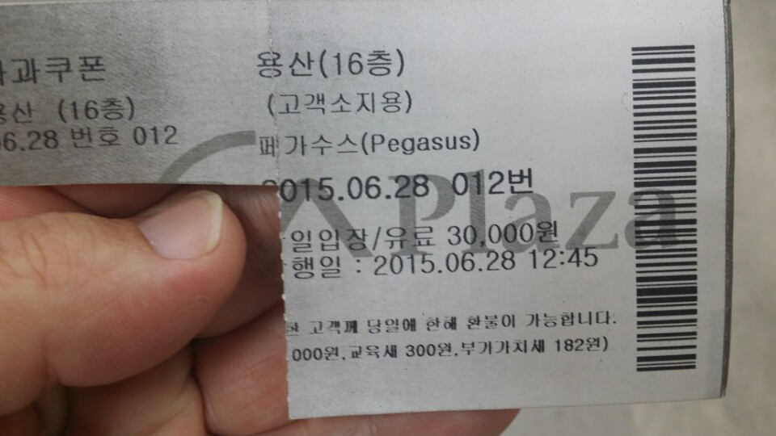
▲ 3만원 입장권 : 개별 소비세 1000원, 교육세 300원, 부가가치세 182원
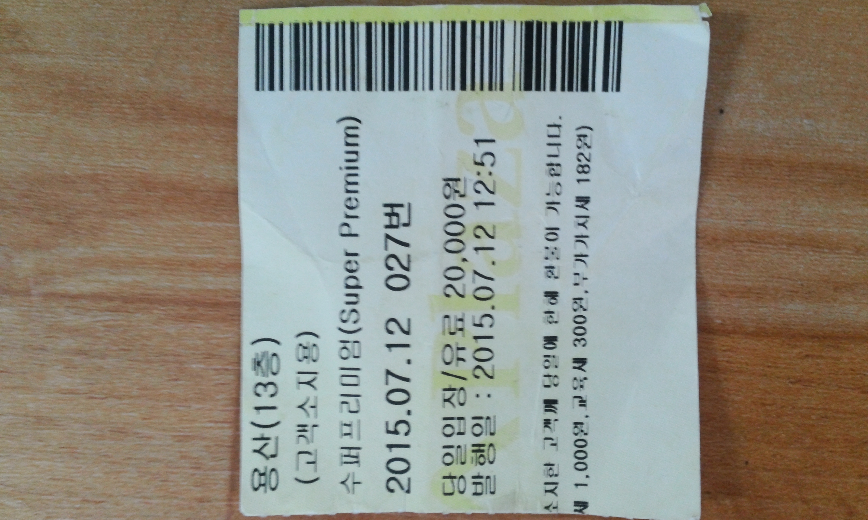
▲ 2만원 입장권 : 개별소비세1000원, 교육세 300원, 부가가치세 182원
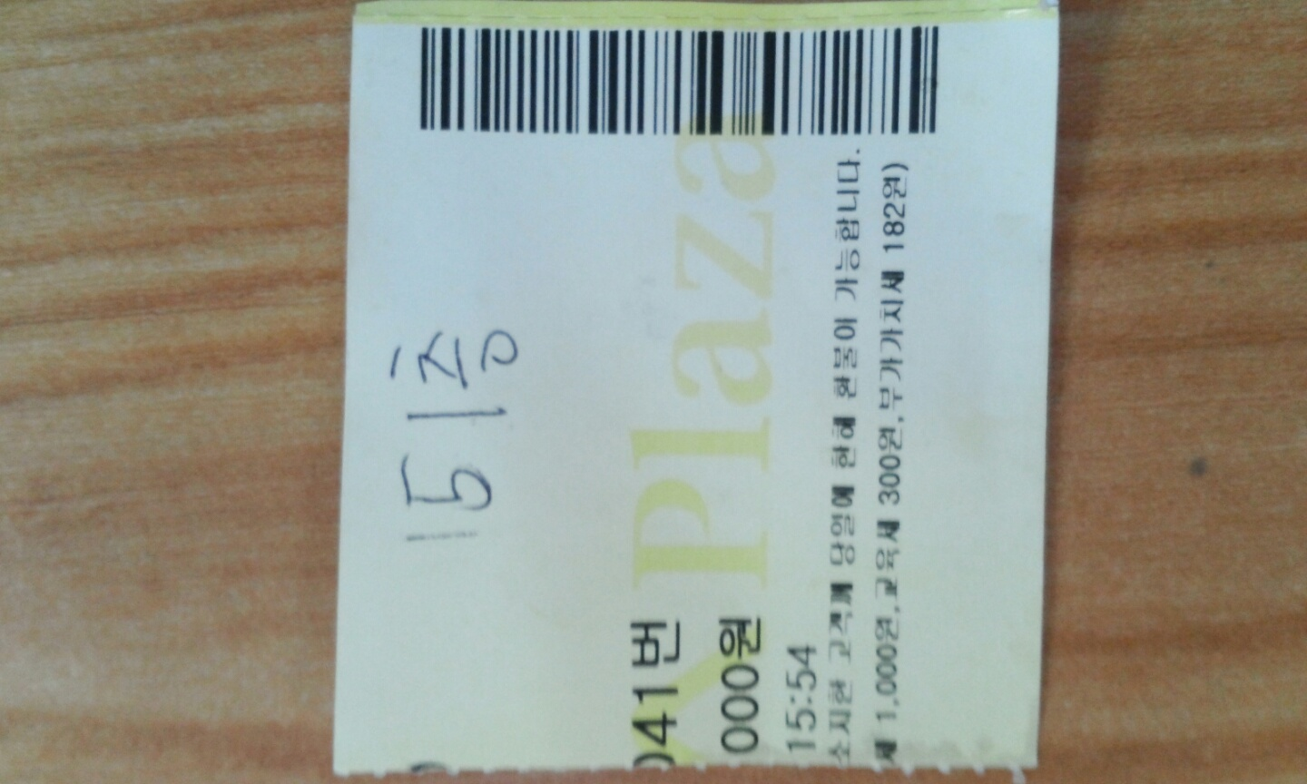
▲ 2천원 입장권 : 개별소비세1000원, 교육세 300원, 부가가치세 182원

3. 참여연대가 국세청에 질의한 결과, 국세청도 화상경마도박장의 입장권에 대한 부가가치세는 전체 지급받은 금액을 과세표준으로 하여야 한다는 입장을 취하고 있습니다.(그림 2 참조)

4. 마사회는 이와 관련하여 입장료 2천원에 해당하는 부가가치세 외에 시설 이용료에 대한 부가가치세를 따로 납부하고 있다고 해명하고 있다고 합니다. 그러나 실제로 마사회가 적정 부가가치세를 납부하고 있는지는 여전히 큰 의혹으로 남아 있습니다. 부가가치세를 제대로 납부하고 있었다면 입장권 표에 그것을 표시하지 않을 이유가 없기 때문입니다. 지금은 모든 입장권 표에, 입장료 가격과 상관없이 부가가치세는 입장료 2천원 기준인 182원으로만 표시되어 있습니다. 또, 일선 세무서도들도 문제가 있다는 의견입니다. 의정부 화상경마도박장의 국세를 징수하는 의정부 세무서는 의정부 화상경마도박장이 납부하는 국세 총액을 납부 받을 뿐 부가가치세액의 규모와 적정 납부 여부는 더 조사해봐야 한다는 입장을 보이고 있습니다. 또 서울 용산 세무서도 용산구의원들의 질의에 “분명히 문제가 있어 보인다.”라는 회신 의견을 주었습니다.

5. 특히, 마사회가 운영하고 있는 30개의 화상경마도박장의 입장료도 제 각각 모두 다릅니다. (표 1 참조) 각 지점별로 세금을 관할 세무서에 납부하고 있는데, 부가가치세액을 진실하게 납부하고 있는지 반드시 확인이 필요한 대목입니다. 과연 마사회가 지사마다 입장료 2천원에 상당하는 기본 부가가치세 182원을 내고, 나머지 입장료가 상향된 금액마다 다시 부가가치세를 일일이 계산해서 제대로 낸 것인지 많은 국민들이 의혹을 제기할 수밖에 없는 상황인 것입니다. 처음부터 입장료 전체에 부가가치세를 부과하면 될 일을 왜 입장료 2천원 기준 부가가치세를 납부하고, 또 추가로 입장료 인상분에 대해서 별도의 부가가치세를 납부한다는 것인지 그 해명이 전혀 개운하지가 않습니다. 동네의 작은 구멍가게도 어떤 물건을, 어떤 가격에 사던지 부가가치세액은 바로 바로 명확하게 표시해주지 않습니까?
지점 | 입장료 | 변경일 | 비고
서울 강남 | 2만원, 1만5천원 | 2014.10.
서울 강동 | 5천원, 2만1천원 | 2014.12.
서울 강북 | 5천원, 1만원, 3만1천원 | 2015.3.
서울 도봉 | 5천원, 7천원, 1만1천원 | 2014.6.
서울 동대문 | 5천원, 1만원 | 2015.7.
서울 선릉 | 5천원 | 2014.12.
서울 영등포 | 5천원, 7천원, 1만1천원, 1만5천원 | 2014.12.
서울 용산 | 2만원, 3만원 | 2015.5.
서울 종로 | 5천원, 1만원 | 2014.9.
서울 중랑 | 7천원, 1만1천원, 1만5천원, 3만1천원 | 2009.1.
부산 동구 | 5천원, 1만원 | 2015.7.
부산 연제 | 5천원, 1만원 | 2015.7.
대구 | 2천원, 7천원 | 2015.7 | 지정좌석1만1천원에서 7천원으로 인하
인천 남구 | 7천원 | 2014.
인천 부평 | 7천원, 1만1천원 | 2012.10.
인천 연수 | 5천원, 1만원 | 2015.7.
인천 중구 | 5천원, 1만원 | 2015.7.
대전 | 2천원, 7천원 | 2013.
경기 광명 | 5천원, 1만1천원 | 2015.6.
경기 구리 | 5천원, 1만5천원 | 2014.12.
경기 부천 | 5천원 | 2015.6.
경기 분당 | 5천원, 1만원, 2만원, 3만원, | 2015.6.
경기 수원 | 1만원, 2만원 | 2015.7.
경기 시흥 | 5천원, 1만원, 2만원 | 2015.6.
경기 안산 | 5천원, 1만원 | 2015.6.
경기 의정부 | 5천원, 7천원, 2만원 | 2014.9.
경기 일산 | 5천원, 1만원, 2만원, 3만원 | -
경남 창원 | 5천원 | 2015.7.

6. 그리고 마사회는 여신전문금융업법 2조에 의하여 마권 구입에 신용카드 결제가 금지되어 있습니다. 따라서 76,464억에 달하는 마권 매출을 모두 현금으로 결제하고 있습니다. 마사회는 도박거래 전부를 현금으로만 취급 있기 때문에 소득 탈루나 탈세에 대한 우려가 끊이지 않았습니다. 이번 기회에 국세청이 강도 높은 세무조사를 시행하여 마사회의 소득 탈루 여버, 부가가치세 등 탈세 여부를 면밀하게 조사해야 합니다.(별첨 기사 3․4 참조) 마사회는 그동안 여러 차례 탈세 의혹을 불러일으켜 세무당국의 조사를 받은 바 있고, 그에 따라 거액의 탈세가 확인돼 세금을 추징당한 바 있습니다. 이번 용산 주민들과 우리 국민들의 마사회 탈세 의혹 제기에는, 그 근거와 배경이 명확히 존재하고 있는 것입니다.

7. 최근 용산에는 화상경마도박장이 개장된 이후로 주거․교육 환경이 크게 침해되고 있습니다. 전에는 용산에서 볼 수 없었던 도박 관련 만취자와 노숙자가 증가하였고, 도박 관련 대부업 광고 전단지를 거리에서 흔하게 발견할 수 있습니다. 도박장 이용객들의 무단횡단, 오토바이 주차는 이제 익숙한 풍경이 되었습니다.(7/25 보도자료 참조) 용산 화상경마도박장에 교회를 유치하였고, 강남 화상경마도박장에서는 청소년 팬카페를 유치하여 각 관할 경찰서에서 청소년 보호법 위반 여부를 수사도 하고 있는 상황입니다.(6/23 보도자료 참조)
8. 학교 앞 215m앞에, 주거지 바로 한복판에 지상 18층 짜리 대규모 도박장을 세운다는 것은 누가 보더라도 상식과 도리에 어긋나는 일입니다. 지금은 마사회가 여론을 의식해서 18층 중에서 5개 층만을 도박장으로 사용하고 있지만, 여론이 가라앉으면 언제든 18층 전체가 도박장으로 활용될 수 있습니다. 현재 마사회가 여론을 의식하며 고가의 입장료를 받고 5개 층만 운영하고 있는데도 5/31 개장한 이후 2달 동안 이렇게 교육․주거환경이 악화되었습니다. 마사회는 이제 더 이상 용산 주민들을 괴롭히지 말고 깨끗이 용산에서 떠나야 할 것입니다.

9. 마사회는 대규모․조직적 탈세 의혹에 대해 솔직하게 해명하고 개선해야 할 것입니다. 그리고 학교 앞 화상경마도박장을 폐쇄해서 공기업으로서의 사회적 책임을 다 해야 할 것입니다. 다시 한 번 이를 강력하게 촉구하고 호소합니다. 용산 주민들과 우리 국민들의 학교 앞 화상도박장 폐쇄를 위한 투쟁은, 학교 앞 화상도박장이 폐쇄되는 그날까지 흔들림없이 계속될 것입니다. 끝.

▣ 별첨자료
1. <기사 1> ‘판 키워’ 돈 번 마사회, 오히려 세금 줄었다 / 경기일보 7월 21일
2. <기사 2> 입장료 올라도 부가세 그대로 마사회 장외발매소 탈세 의혹 / 경기일보 7월 28일
3. <기사 3> 마사회-석유公 거액 세금 탈루혐의 / 연합뉴스 2004.11.08.
4. <기사 4> “7년간 공공기관 탈세 추징세액 1조원”/아시아경제 2010.10.5
‘판 키워’ 돈 번 마사회… 오히려 세금 줄었다. 의정부 경마 장외발매소 ‘지정좌석제 시행’ 이후…

의정부 경마 장외발매소가 시설 대부분을 한 경기에 최소 5천원 이상 베팅해야 하는 지정좌석제 구역으로 지정, 운영해 고액 베팅을 유도하고 있다는 비난(본보 13일자 6면)을 받고 있는 가운데 지정좌석제 시행 이후 1년간 10억원에 육박하는 추가 수입을 올리면서도 이전보다 세금은 오히려 적게 내고 있다.

입장료 인상으로 장외발매소의 수입이 크게 늘었지만 세금은 지정좌석제 도입 이전과 동일한 기준으로 부과되기 때문이다. 20일 한국마사회와 의정부시 등에 따르면 장외발매소는 지정좌석제 도입 이전부터 마권 발매액의 10%를 지방세로 내고 있다. 여기에 입장권 1장당 개별소비세와 개별소비교육세, 부과세 등을 합쳐 1천482원의 세금도 납부하고 있다.

그러나 지난해 9월 지정좌석제를 도입한 후 입장료가 2천원에서 5천원으로 두 배 이상 올랐지만 종전과 동일한 세금 부과 기준이 적용돼 국가, 지자체 등에 내는 세금은 오히려 감소했다. 가격이 오르면서 입장권과 마권발매가 소폭 줄었기 때문이다.

3천명을 웃돌았던 의정부 장외발매소 입장객은 지정좌석제를 도입한 이후 2천여명 수준(금요일 1천500명, 토요일 2천명, 일요일 2천500명)으로 줄어 들어 입장권 1장당 세금이 부과되는 지방세 규모도 지난해 125억3천400만원에서 올해 6월 현재 62억여원에 그쳤다.

반면 지정좌석제 도입 이후 입장료가 2천원에서 5천원으로 오르면서 추가 입장료 수입은 연간 9억~10억원에 달할 것으로 추산된다. 입장권 및 마권판매가 줄어 세금은 덜 내면서도 입장료 인상에 따른 수입 증가분은 고스란히 한국마사회가 챙기는 셈이다.

이에 따라 재정난을 겪고 있는 지자체 발전을 위해서라도 지정좌석제 도입으로 한국마사회 측 수입이 증가한 만큼 장외발매소에 부과하는 지방세 등의 규모도 늘려야 한다는 목소리가 커지고 있다. 의정부시 관계자는 “시가 장외발매소로부터 징수한 세금 대부분은 경기도, 과천에 편입되고 나머지 5% 정도만 시의 세입이 된다”며 “교통 체증, 쓰레기 투기 등 각종 민원이 야기되는 점 등을 고려하면 지정좌석제 운영으로 늘어난 수익만큼 지역에 내는 세금을 늘릴 필요가 있다”고 지적했다.

이에 한국마사회 측 관계자는 “지정좌석제 도입으로 수입이 크게 증가한 것은 사실”이라면서도 “세금이 줄어든 만큼 지역 발전을 위해 사회공헌 활동을 강화하고 있다”고 말했다.

입장료 올라도 부가세 그대로 마사회 장외발매소 탈세 의혹
참여연대 “인상분만큼 세율 조정… 철저한 조사 필요”
경기일보 / 2015년 07월 28일
의정부 경마 장외발매소가 지정좌석제 시행 이후 1년간 10억원에 육박하는 추가 수입을 올리면서도 이전보다 적은 세금을 내고 있는(본보 21일자 6면) 가운데 한국마사회가 장외발매소의 입장료를 대폭 올려받으면서도 올린 금액에 해당하는 부가가치세를 제대로 내지 않고 있다는 의혹이 제기되고 있다.

27일 한국마사회 등에 따르면 한국마사회는 지난해 9월 지정좌석제를 도입하면서 의정부, 광명, 구리 등 경기지역 9곳을 포함 인천 4곳, 서울 9곳 등 전국 25곳 장외발매소 입장료를 2천원에서 5천원 이상(최대 3만원)으로 인상했다.

이에 세율을 공급대가의 10%로 규정하고 있는 현행 부가가치세법에 따라 장외발매소 입장권에 부과되는 부가가치세 또한 가격 인상 비율 만큼 올라야 한다.

그러나 의정부, 서울 용산 등 대부분의 장외발매소 입장권에는 여전히 기존과 같은 182원의 부가가치세가 부과되는 것으로 표기돼 있다. 장외발매소 입장권에 표기된대로라면 2천원짜리 입장권과 3만원짜리 입장권에 동일한 부가가치세가 매겨져 한국마사회가 현행 부가가치세법을 위반한 셈이 된다.

이같은 이유에서 참여연대는 장외발매소 운영을 통한 조직적인 탈세가 이뤄졌을 가능성이 있다는 의혹을 제기했다.

참여연대의 김경율 회계사는 “입장권에는 개별소비세 1천원과 교육세 300원, 부가가치세 182원 등을 포함해 모두 1천482원의 세금이 붙는데 입장권 가격이 두배 이상 올랐음에도 세금에는 전혀 변화가 없는 것으로 표기돼 있다”며 “개별소비세와 교육세는 법적으로 문제가 없지만, 부가가치세의 경우는 세율이 조정되는 것이 맞는데 조정이 제대로 이뤄졌는지 의문”이라고 말했다.

이어 그는 “만약 부가가치세를 가격 인상분 만큼 올려 납부하지 않았다면 한국마사회가 지정좌석제 운영을 통해 조직적인 탈세를 한 셈이 된다”며 “당국의 철저한 조사가 필요하다”고 주장했다.

한국마사회 관계자는 “입장권에는 입장료에 부과되는 세금만 표기했을 뿐이며 시설 이용료에 대한 부가세는 별도로 납부하고 있는 것으로 알고 있다”고 해명했다.

마사회 추징세액 100억원, 석유공도 수십억원. 국세청이 한국마사회와 한국석유공사의 대규모세금탈루 사실을 적발한 것으로 알려졌다. 8일 국세청과 업계에 따르면 국세청은 지난 7〜9월 중부지방국세청 조사인력 등을 투입, 마사회와 석유공사에 대해 각각 정기 세무조사를 벌인 뒤 최근 이들 기업에 탈루세금에 대한 과세예고 통지서를 발송했다.

국세청이 추징하겠다고 밝힌 세금액수는 마사회의 경우 100억원대에 이르고, 석유공사는 이에는 못미치지만 역시 수십억원대에 달하는 거액인 것으로 전해졌다.

마사회는 마권판매액을 회계처리할 때 제세공과금 및 기금을 포함한 총액을 기준으로 잡아 매출액 대비 접대비 한도를 늘리는 등의 수법으로 세금을 포탈했고, 석유공사는 토지관련 매입세액 부가가치세를 누락하는 방법 등을 통해 탈세한 것으로알려졌다. 마사회와 석유공사는 모두 국세청의 추징결정에 불복, 과세전 적부심을 신청한것으로 전해졌다. chu@yna.co.kr(끝)

[아시아경제 황상욱 기자] 지난 7년 동안 공공기관들의 탈세에 대한 추징세액이 1조원에 달하는 것으로 나타났다. 5일 국회 기획재정위원회 유일호 의원은 국세청이 지난 2003년부터 2009년까지 7년간 공공기관에 대해 110건의 정기 또는 수시 세무조사를 실시한 결과 총 9140억원 규모의 탈세액을 적발해 추징했다고 밝혔다.

국세청이 최초로 국회에 제출한 '공공기관에 대한 세무조사 실적' 자료에 따르면 연평균 공공기관 탈세 추징액 규모가 1306억원에 달했다. 국세청이 공공기관으로부터 가장 많은 탈세액을 추징한 해는 2007년으로 17건의 세무조사를 실시해 총 4138억원을 추징했다.

지난해 말부터 올해까지 진행된 세무조사와 관련해서 9월 현재까지 국세청으로부터 '세무조사결과 통지서'를 받은 기관은 모두 12곳이었다. 그 중 추징세액이 10억원을 넘는 기관은 5곳이었으며 이들 기관에 대한 추징세액 총 규모는 687억원으로 집계됐다.

추징세액 규모가 가장 큰 기관은 한국지역난방공사(지식경제부, 시장형 공기업)로 311억원이었으며 한국도로공사(국토해양부, 준시장형 공기업)가 182억원, (주)강원랜드(지식경제부, 기타공공기관) 114억원, 한국수출입은행(기획재정부, 기타공공기관) 48억원, 한국마사회(농림수산식품부, 준시장형 공기업) 29억원 순으로 나타났다.

현재 이들 5개 기관 중 한국지역난방공사와 한국수출입은행의 경우 국세청의 세무조사 결과에 이의를 제기해 일부세액만 납부하고 나머지는 '과세전적부심사'를 신청했으며 3개 기관은 추징세액을 모두 납부한 것으로 확인됐다.

유 의원은 "공공기관의 탈세로 인한 세무조사 추징세액 규모를 일반 법인사업자 중 총 수입금액 300억원 이상 대법인(이하 대법인)과 비교해 본 결과 평균 3.6배에 달했다"고 말했다. 국세청은 최근 5년간(2005~2009년) 대법인에 대해 총 3565건의 세무조사를 실시했고 총 10조2578억원의 탈세액을 추징해서 세무조사 1건당 평균 28억8000만원을 추징했다. 반면 같은 기간 공공기관에 대해서는 69건의 세무조사를 실시해 총 7137억원의 탈세액을 추징했으며 세무조사 1건당 평균 103억4000만원을 추징한 것으로 나타났다.

연도별 세무조사 결과를 비교해 보더라도 2005년 민간 대법인의 건당 추징세액이 30억4000만원으로 공공기관의 15억4000만원에 비해 높았던 것을 제외하고는 매년 공공기관에 대한 세무조사 1건당 평균 추징세액이 민간 대법인에 비해 월등히 높은 것으로 나타났다. 유 의원은 "국세청 세무조사가 민간기업과 공기업에 있어서 동일한 기준으로 진행된다는 점을 고려할 때 상대적으로 공공기관의 탈루액이 많은 것으로 나타난 것은 심각한 문제가 아닐 수 없다"면서 "도덕적 해이와 방만경영도 심각한 상태"라고 지적했다.

신용보증기금(2009년 세무조사)은 직원들의 연말정산 이중 공제 등으로 총 1억1363만원을 한국가스공사(2006년 세무조사)는 허위영수증을 사용한 기부금 부당공제 등으로 2억2600만원을 추징당했다. 한국수출입은행(2010년 세무조사)은 업무와 무관한 퇴직자 동우회사무실 운영경비 지원금을 비용으로 처리했다가 적발돼 세금을 추징당하기도 했다.

한국지역난방공사(2010년 세무조사)는 접대성 경비를 판매촉진비로 비용 처리했고 예술의 전당(2009년 세무조사)은 사업진행비 계정 등에 접대성 경비를 포함시켰다. 한국표준협회, 강원랜드, 한국마사회(이상 2010년 세무조사) 등도 모두 접대성 경비를 다른 항목의 비용으로 처리했다가 국세청 세무조사에서 적발됐다. 한국자산관리공사(2009년 세무조사)의 경우 접대비 한도액을 높게 계산해서 비용처리를 한 사실이 적발되기도 했다.

※ 참조 기사 :“최소 베팅액 5천원” 도박 부추기는 마사회사행성 논란 ‘의정부 장외발매소’ 지정좌석제 바뀌면서 입장료 인상. 100원부터 베팅 과천본장과 50배 차
(2015.07.13. 경기일보)

의정부 경마ㆍ경륜ㆍ경정 장외발매소가 사행성을 조장하는 ‘도심 속 도박장’으로 전락하고 있다는 지적(본보 7일자 11면)이 제기된 가운데 의정부 경마 장외발매소가 과천 경마장과 달리 시설 대부분을 한 경기에 최소 5천원 이상 베팅해야 하는 구역으로 지정, 운영해 고액 베팅을 유도하고 있다는 비난을 사고 있다.

12일 한국마사회 등에 따르면 의정부 경마 장외발매소는 서비스 질 향상 등을 목적으로 지난해 9월부터 2~7층까지 2천500여석을 지정좌석제로 운영하고 있다. 이에 따라 장외발매소는 기존 1천원이었던 입장료를 2~5층 5천원, 7층 7천원 등으로 대폭 인상했다.

이런 가운데 한국마사회는 의정부 장외발매소에 지정좌석제를 도입하면서 3층을 제외한 6개 층을 한 경기에 최소 5천원 이상 베팅해야 하는 구역으로 지정, 운영하고 있다. 장소와 관계 없이 100원부터 베팅할 수 있는 과천 본장과 비교할 때 무려 50배의 최소 베팅액을 적용하고 있는 셈이다.

더욱이 입장객들에게 이러한 사실을 제대로 공지하지 않으면서 소액 베팅을 위해 장외발매소를 찾은 입장객들의 불만이 커지고 있다. 장외발매소 내에서는 층별 최소 베팅 금액에 대한 안내문을 어느 곳에서도 찾아볼 수 없기 때문이다.

이에 따라 입장객들은 의정부 장외발매소가 취미나 스포츠 차원에서 1천~2천원의 소액 베팅을 하는 이용객들을 외면한 채 돈벌이에만 급급하다는 비난을 쏟아내고 있다. 또 돈벌이을 위해 고액 베팅 유도를 하면서 사행성을 조장하고 있다는 지적도 함께 사고 있다.

경마 애호가 P씨(36)는 “최소 베팅액에 대한 안내가 없어 4층에 좌석을 끊고 입장했는데 최소 5천원 이상 걸어야 한다는 사실을 알고 깜짝 놀랐다”라며 “입장료를 올려 받는 것도 모자라 최소 베팅액까지 지정, 운영하는 것은 돈벌이에만 급급한 처사라고 밖에 볼 수 없다”고 불만을 토로했다.

이에 대해 한국마사회 측 관계자는 “본부 측에 허가를 받은데다 3층에서는 과천 경마장과 같이 소액베팅이 가능한 만큼 큰 문제가 없다”라며 “지난해 9월 이후 수개월간 꾸준히 최소 베팅 규정을 공지한 탓에 입장객 대부분이 이러한 사실을 알고 있다”고 해명했다. (의정부=박민수기자)

